Teaching for Learning — Hackathon Reply 2026
Nov 7, 2026 · @Rosario

La challenge
Student Tech Clash 2026 — AI on Campus. Scegliere un problema reale di apprendimento, insegnamento o valutazione all'università e progettare una soluzione basata su AI. "Parti dal problema, non dallo strumento." Fuori tema: amministrazione e logistica (iscrizioni, tasse, orari, aule, trasporti).

I tre livelli
Livello | Obbligatorio | Cosa chiede
1 · Design | Sì | Problema + idea di soluzione AI + pitch di 60 secondi
2 · Build | Sì | Un agente AI funzionante che mostri il cuore dell'idea (no-code o codice)
3 · Extra | No | Multi-agente, knowledge graph e/o campagna di lancio: uno, due, tutti o parziali
Si può vincere anche solo con i livelli 1 e 2; il livello 3 è un bonus.

Livello 1 — Design
Tre direzioni suggerite (si possono proporre altre idee):
- Teaching — capire cosa gli studenti non hanno colto, adattare le spiegazioni, creare materiali. Rischio: sostituire il giudizio umano. Esempi: Q&A sulla lezione, aggiornare le slide dell'anno prima, "gemello digitale" del docente disponibile 24/7.
- Learning — capire gli errori, costruire modelli mentali solidi, sapere cosa si sa davvero. Esempi: esercizi che si adattano a ciò che sbagli, simulazione d'orale con un tutor che ti contraddice.
- Assessment — misurare cosa sai davvero. Esempi: feedback su saggi che spiega perché l'argomento non regge, readiness check prima dell'esame.
Consigli: partire dall'esperienza personale; essere specifici (un corso, un esame, un momento); chiedersi se funzionerebbe anche senza AI; nominare i rischi (dati degli studenti, servizio giù la notte prima dell'esame, chi non ha accesso).

Livello 2 — Build
Rispetto a un semplice chatbot l'agente deve:
- Lavorare su materiale reale — appunti, slide, programma, esercizi passati.
- Fare qualcosa, non solo rispondere — almeno un'azione: generare e correggere un quiz, tracciare gli errori ricorrenti, creare un piano di studio, segnalare una domanda al docente.
- Conoscere i propri limiti — guidare il ragionamento, non pensare al posto dello studente.
Due percorsi, se ne sceglie uno:
 | Path A · No/Low code | Path B · Codice
Come | Strumenti AI pronti, istruzioni scritte come specifica: Role, Goal, Knowledge, Rules, Procedure, Memory | Qualsiasi linguaggio e modello (consigliato Open Code)
Consegne | Istruzioni + note sulle scelte; materiale e azioni; esempi di interazione (uno in cui tiene il limite); screenshot/export del setup; video demo (opzionale) | README; script/notebook/repo funzionante; descrizione architettura (input, conoscenza, tool, decisioni, output); esempi di interazione (uno in cui tiene il limite); interfaccia o video demo (opzionale)
Architettura di riferimento (Path B): interfaccia (chat, Telegram, Streamlit) → orchestratore (loop plan → act → observe, con limite di passi e passaggio a un umano) → LLM + system prompt → tool (es. search_notes con RAG, generate_exercise, grade_answer, schedule_review, notify) → memoria strutturata (profilo dello studente in JSON/SQLite) → guardrail in codice → log di ogni passo. Il minimo per un agente vero: orchestratore + LLM + un tool + memoria.
Consigli: fare bene un solo flusso; usare modelli pre-addestrati, niente training.

Livello 3 — Extra (opzionale)
- A · Multi-agente — un Problem Identifier Agent produce un Problem Brief; almeno due Solver Agent con ruoli diversi propongono soluzioni; un orchestratore o valutatore le confronta; loop di chiarimento; punti di controllo umano.
- B · Knowledge graph — ontologia (classi e relazioni, es. Student, Concept, Exam; requires, assesses), grafo popolato con estrazione AI validata, agente che risponde dal grafo mostrando il percorso di ragionamento e dicendo quando il grafo non sa. Almeno 3 esempi, di cui uno senza risposta. Strumenti: Protégé, Neo4j, RDFLib, NetworkX, Streamlit.
- C · Campagna di lancio — nome, tagline, canali, tempistiche sull'anno accademico. Obiettivo: dopo un mese gli utenti target conoscono lo strumento e l'hanno provato almeno una volta.

Valutazione
Criterio | Peso
Creatività e innovazione | 40%
Impatto | 20%
Tecnica | 20%
Presentazione | 20%
Tre domande che i giudici usano a ogni livello:
- È davvero nuovo o solo più veloce?
- Aiuta a pensare o pensa al posto tuo?
- Chi ne beneficia e chi resta escluso?
Presentazione. Fase 1: pitch di 60 secondi, senza slide (problema, idea, impatto), pronti a difendere le scelte. Fase 2, solo per i primi 3: presentazione con slide di massimo 5 minuti.
Da consegnare. La presentazione è obbligatoria; se possibile anche i materiali (agente, documenti, file del prototipo). Checklist livello 1: problema e chi lo vive, idea in parole semplici, scenario d'uso in un momento reale, utente target e contesto, metriche di successo, pitch provato.

La nostra proposta
"The best way for learning is teaching" — Teaching for Learning. Lo studente impara spiegando la lezione a un "sotto-studente" AI che non sa nulla, poi un "insegnante" AI gli dice cosa ha sbagliato e un "collega" AI lo sfida su ciò che non ha toccato.

Il problema
Il materiale di un corso spesso non è all'altezza o non si capisce facilmente, e lo studio resta passivo: si rileggono le slide senza sapere cosa si è davvero capito. L'app dà un supporto attivo allo studio, aiuta a concentrarsi sulle cose importanti senza deviare dal corso, e funziona per qualunque esame.
Scenario per pitch e demo: Analisi Matematica I, primo anno, argomento derivate. Le slide sono dense di formule, a lezione le domande non si fanno, e lo studente scopre le proprie lacune solo la settimana prima dell'esame. Con l'app le scopre subito, spiegando le derivate al sotto-studente.

Come funziona
- Gli studenti vanno a lezione.
- Il docente mostra le slide e le carica nel sistema (RAG).
- Lo studente studia seguendo il loop qui sotto.
Il loop, passo per passo (in testo o in voce):
- Io spiego l'argomento al Sotto-studente AI, scrivendo o parlando.
- Sotto-studente AI — sa le cose ma non le dice: fa apposta domande stupide e dà spunti, così devo chiarire e approfondire.
- Insegnante AI, a fine spiegazione — fa un resoconto finale: cosa ho sbagliato e perché, quali sono le lacune, cosa rivedere. Spiega l'errore ma non riscrive la spiegazione al posto mio. Se il materiale contiene un errore, lo corregge con l'LLM e lo segnala, citando la fonte.
- Rispiego al Sotto-studente le parti sbagliate.
- Collega sfidante AI — mi fa sfide e domande di follow-up su argomenti non toccati nella spiegazione, sempre nel contesto del corso. Corregge ogni risposta subito e spiega perché.
- Esame interno — una simulazione nel formato dell'esame reale, sull'argomento appena studiato e su quelli già fatti, con un voto stimato. Il Collega allena con domande mirate, una alla volta; l'esame interno misura se sono pronto.
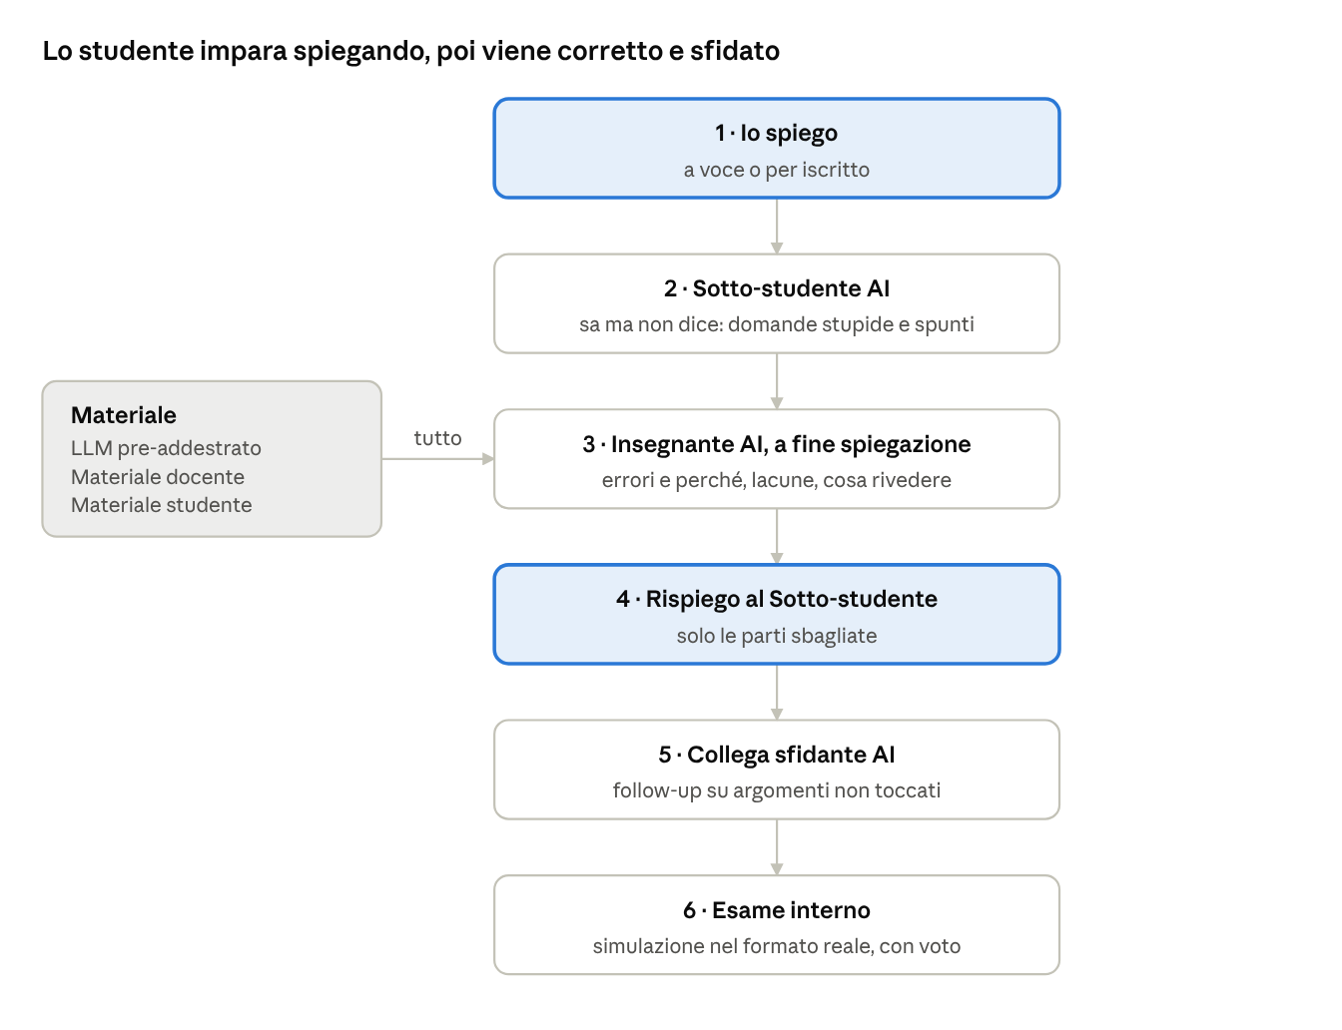
il loop di apprendimento · 3 agenti AI
Lo studente è sempre quello che parla: spiega, riceve il resoconto, rispiega, affronta le sfide e chiude con l'esame interno.
Materiale: un LLM pre-addestrato, il materiale del docente e il materiale dello studente. Lo usa tutto l'Insegnante AI, che può anche correggerlo con l'LLM se è sbagliato. Il Sotto-studente conosce il materiale ma non lo rivela. Il Collega lavora su quello che succede nel loop.

Score, grafo di conoscenza e ripasso
Tutto si basa su un unico dato: lo stato di ogni concetto del corso per ogni studente (padroneggiato, da rivedere, lacuna). Lo aggiorna sempre l'Insegnante AI, così il criterio di giudizio è uno solo, usando tre fonti: il resoconto finale, le risposte alle sfide del Collega e l'esame interno.
- Grafo di conoscenza — i concetti del corso collegati dai prerequisiti (es. limite → derivata), colorati in base allo stato. Lo studente vede cosa sa, cosa no e perché ("non ti tornano le derivate perché i limiti sono in lacuna"). È il livello 3B della challenge.
- Score dello studente — la sintesi degli stati dei concetti; è quello che alimenta le analytics del docente.
- Ripasso (spaced repetition) — l'app avvisa lo studente quando un concetto da rivedere va ripassato. Il ripasso è una sfida breve del Collega: se va bene l'intervallo successivo si allunga, se va male si accorcia. Se un concetto finisce in lacuna, si riapre il loop completo su quel concetto.
Cosa resta allo studente: la capacità di esporre, la comprensione dei propri errori e il proprio grafo di conoscenza.

Obiettivi
- Miglioramento della didattica.
- Migliori risultati per il docente.
- Maggiore benessere per gli studenti.

Feature
- Libreria di corsi. Tutti i corsi funzionano allo stesso modo. Il docente crea un corso ufficiale e lo condivide lui stesso. Lo studente può creare un corso non ufficiale caricando il proprio materiale: così usa l'app anche se il professore non la propone, e può condividerla con i colleghi.
- Feedback istantaneo al docente (solo corsi ufficiali). Analytics anonime e aggregate sullo stato dei concetti nella classe, aggiornate per periodo, più le segnalazioni di errori trovati nel materiale.
- Il loop di apprendimento descritto sopra, in testo e in voce.
- Spaced repetition — ripassi brevi a intervalli che si allungano se rispondi bene e si accorciano se sbagli.
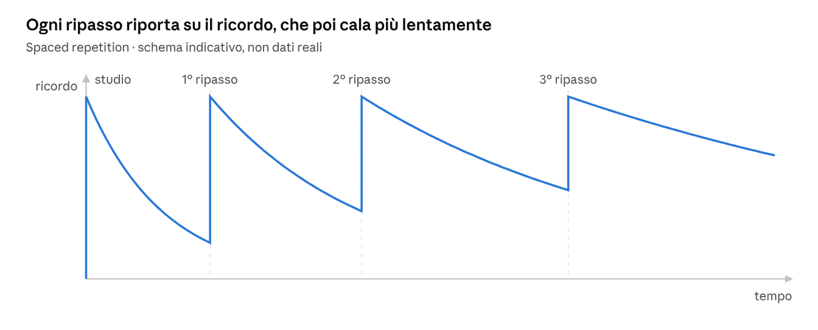
spaced repetition · curva del ricordo con ripassi ripetuti
Ogni picco è un ripasso: riporta su il ricordo, e la discesa successiva è più lenta.

Costi
Per chi | Voce
Azienda (noi) | Mantenere i server; un unico modello pre-addestrato condiviso, con un agente per studente per ogni corso, che ha una memoria propria per sapere a che punto è lo studente; costi di elettricità
Università | Paga il servizio
Studenti | Gratis

Il prototipo (livello 2)
Path B, codice. Tre agenti con ruoli diversi, una memoria per studente e un grafo richiedono un orchestratore vero; con il no-code il passaggio tra agenti è fragile. Piano di riserva: Path A con un solo agente che interpreta i tre ruoli, con istruzioni divise in Role, Goal, Knowledge, Rules, Procedure, Memory.
Pezzo | Scelta
Interfaccia | Streamlit, chat in testo; voce con speech-to-text se resta tempo
Modello | Un solo LLM via API, tre system prompt diversi (Sotto-studente, Insegnante, Collega)
Conoscenza | RAG sulle slide e sugli appunti di Analisi I sulle derivate
Memoria | SQLite con lo stato di ogni concetto per studente
Grafo | NetworkX: concetti e prerequisiti, colorati per stato
Azioni | Generare e correggere le sfide, aggiornare lo stato dei concetti, programmare il ripasso, segnalare un errore nel materiale
Guardrail | Controllo in codice: il Sotto-studente non può dare la definizione o la soluzione, anche se lo studente la chiede
Scope della demo: un argomento (derivate), il loop completo dal passo 1 al 6, e il grafo aggiornato alla fine. Analytics del docente e calendario dei ripassi solo come schermate di esempio.
Esempio in cui tiene il limite: lo studente scrive "dimmi tu cos'è la derivata, poi la ripeto". Il Sotto-studente risponde che non lo sa e chiede: "ma è qualcosa che ha a che fare con quanto cambia una funzione?".

Rischi e chi resta escluso
Rischio | Come lo gestiamo
L'AI pensa al posto dello studente | Il Sotto-studente non rivela, l'Insegnante spiega l'errore senza riscrivere la spiegazione; la regola è anche in codice
Materiale sbagliato o scadente | L'Insegnante corregge con l'LLM e lo segnala citando la fonte; nei corsi ufficiali la segnalazione arriva al docente
Privacy | Il docente vede solo dati aggregati e anonimi, solo nei corsi ufficiali; l'audio viene trascritto e cancellato; lo studente può cancellare i propri dati
Servizio giù la notte prima dell'esame | Resoconti, grafo e piano di ripasso esportabili in PDF e consultabili offline
Connessione debole | Modalità solo testo, leggera, usabile da telefono
Chi resta fuori | Se il docente non usa l'app, lo studente crea un corso non ufficiale; testo o voce a scelta per chi fatica con uno dei due; gratis per gli studenti

Decisioni prese
passo nuovamente al sotto studente e dopo la collega
+
Tutti i dubbi aperti sono chiusi e integrati sopra. Quelle segnate "proposta" le ha decise Claude: cambiatele pure.
Tema | Decisione | Fonte
Nome | TeachBack — "Impari davvero quando lo spieghi"; "Teaching for Learning" resta il concetto | Proposta
Sotto-studente e materiale | Sa le cose ma non le dice | Team
Analytics al docente | Solo nei corsi ufficiali | Team
Materiale sbagliato | L'LLM può correggerlo; l'Insegnante segnala la correzione con la fonte | Team + proposta
Dopo il resoconto | Rispiego al Sotto-studente, poi passo al Collega | Team
Chi valuta le sfide | Il Collega corregge subito e lo studente vede il perché; lo stato dei concetti lo aggiorna sempre l'Insegnante | Proposta
Collega vs esame interno | Il Collega allena con domande mirate una alla volta; l'esame interno è una simulazione nel formato reale, con voto stimato | Proposta
Score | Stato per concetto (padroneggiato / da rivedere / lacuna): lo stesso dato alimenta grafo, score e analytics | Proposta
Ripasso | Sfide brevi del Collega sui concetti da rivedere; intervalli adattivi; loop completo se un concetto torna in lacuna | Proposta
Caso concreto | Analisi Matematica I, derivate; l'app resta valida per qualunque esame | Proposta
Livello 2 | Path B (codice) con Streamlit, un LLM, RAG, SQLite e NetworkX; voce opzionale | Proposta
Rischi | Vedi la tabella "Rischi e chi resta escluso" | Proposta
Da fare: recuperare slide e appunti reali di Analisi I sulle derivate, necessari per la demo.

